使命引领，深入基层

——经济学院奖助贷小组调研经济困难认定新模式工作纪实

2017年9月1日起，由省教育厅、省民政厅、省财政厅、省人社厅联合制定的《关于广东省家庭经济困难学生认定工作指导意见》开始实施，对高校学生家庭经济困难认定的范围、机构、依据、程序等提出了更加明确的要求。
经济学院奖助贷小组以家庭经济困难认定新模式在实施中遇到的问题为导向，于2018年7月17日至2018年7月31日深入四会市基层单位开展了有关的调研活动，希望能为新政策的顺利实施建言献策。
经济学院奖助贷小组根据简单随机抽样原则，走访了四会市三个街道（贞山街道、城中街道、东城街道）和四个镇（龙甫镇、地豆镇、下茆镇、江谷镇），并与当地民政部门、社会事务办、公共事务服务中心的相关负责人进行了深入访谈，先是介绍家庭经济困难认定新模式的实施背景和实施现状，接着向单位负责人了解当地的认定程序和认定标准、当地的建档立卡户、低保户、五保户的人数、对新政策的意见和建议等情况，获取了大量第一手资料，收获颇丰。
7月17日上午，我们前往四会市东城街道办事处，得到了团委副书记的热情接待，在和街道民政部门交谈的过程中，我们得知街道办已经接触到新的申请表格，但是未接收到明确的新政文件，因此不了解新政策的细则，对于部分认定细则，工作人员认为其认定权限不应该归属该单位，向我们介绍了该由哪些部门审核比较合理。同时，基于单位丰富的工作经验，工作人员针对大学生家庭经济困难认定这一方面提出了许多宝贵的建议。
7月17日下午，奖助贷小组前往城中街道办事处，民政部门的负责人提出了自己认为具有争议的、比较不合理的认定细则，并提出了自己的改善想法，同时向我们介绍了一个超出单位认定范围的案例，希望以后的资助或者贷款申请表能更加明确资格审查单位的归属。
7月18日下午，团队前往了下茆镇政府，在这里了解到了当地的建档立卡户、五保户、低保户的户数和人数，也收获了很多宝贵的建议。当天晚上，奖助贷小组应共青团四会市委员会邀请，参加了授旗仪式，并与其他学院的调研团队合影留念。
7月18日下午，面访完下茆镇政府后，团队前往了地豆镇政府进行访谈，受到潘主任热情的接待，了解到低保户、建档立卡户等的认定细则和典型案例，潘主任认为，认定分析表的部分分值设计不够合理，并提出了修改意见。
7月19日到7月25日，调研队分别前往贞山街道办事处、江谷镇人民政府和龙甫镇人民政府进行调研，均收获丰富，随后留在四会市整理访谈资料和整理调研照片。
经济学院奖助贷小组与龙甫镇民政部门工作人员合照
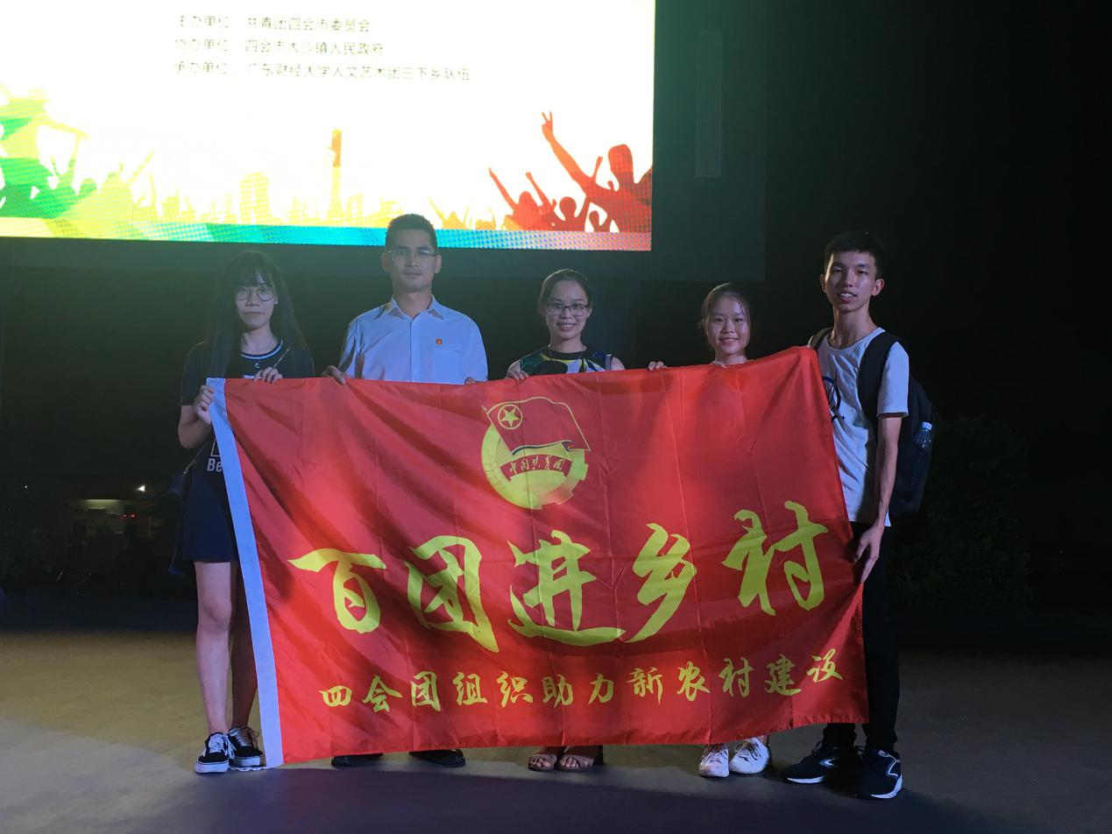
经济学院奖助贷小组与共青团四会市委员会领导合影留念

